А осень бывает прекрасной!
Наша природа удивительна, и смена сезонов — лучшее тому подтверждение. Золотая осень сменяет теплое лето, вдохновляя педагогов и ребят своими яркими красками на творчество.

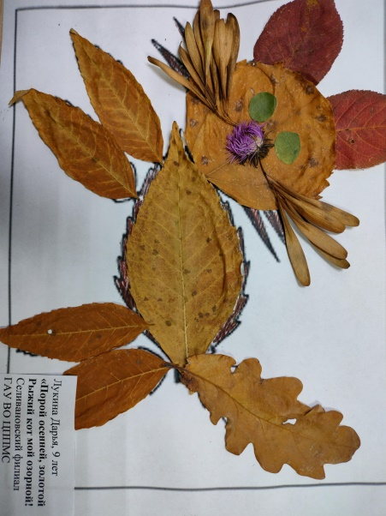
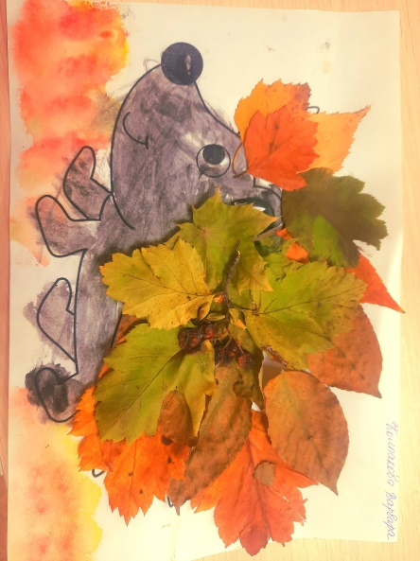
В работах детей, посещающих Селивановский филиал ГАУ ВО «Центр психолого-педагогической, медицинской и социальной помощи» удалось передать красоту осеннего сезона и любовь к нему. Творческие работы получили высокую оценку жюри Всероссийского конкурса «А осень бывает прекрасной!».

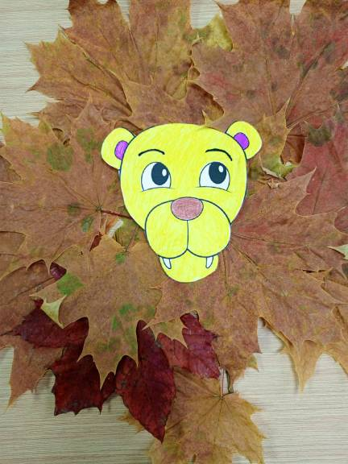
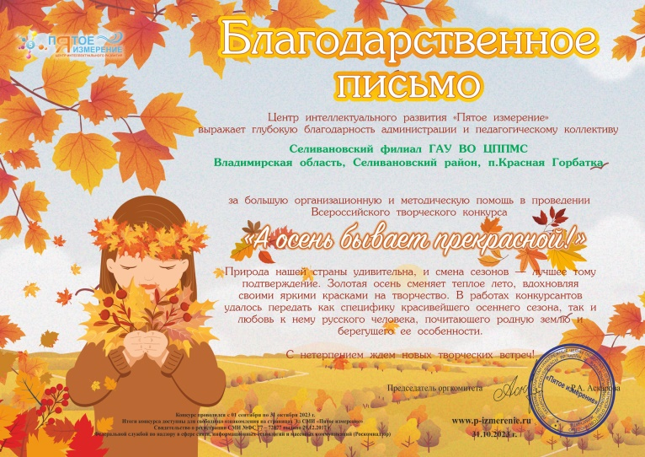

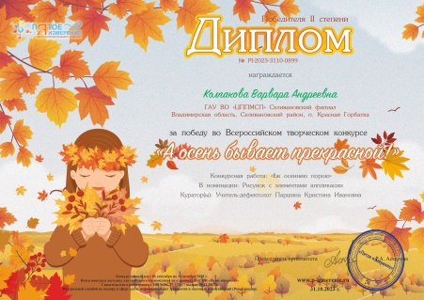
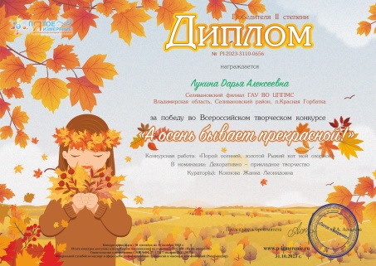
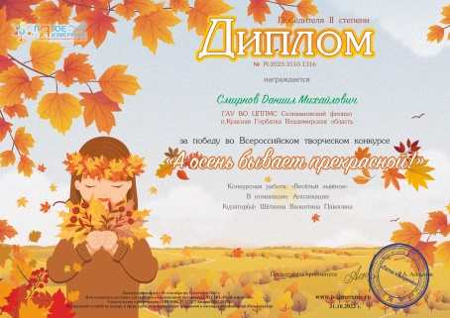

Поздравляем ребят и педагогов за творческие успехи!

